HASIČI Z KATOVA SI VÁS DOVOLUJÍ POZVAT NA

V SOBOTU 24.února 2018 v HASIČCE

NÁŠ ŘEZNÍK PRO VÁS PŘIPRAVÍ

ZABÍJAČKOVÉ SPECIALITY, KTERÉ BUDE MOŽNÉ OCHUTNÁVAT NA MÍSTĚ NEBO SI JE BUDETE MOCI ODNÉST S SEBOU

Již tradičně bude připraveno následující zabíjačkové menu:

- JIŽ OD RÁNA - ČERSTVÉ UZENÉ MASO, JELITA, JITRNICE, TLAČENKA
- DÁLE - MOZEČEK ZABIJAČKOVÉ POLÉVKY, OVAR, ŠKVARKY, SÁDLO, KŘEN S JABLKY ………

PO CELÝ DEN OBČERSTVENÍ ZAJIŠTĚNO

TOČENÉ PIVO,LIMO,SVAŘÁK A OSTATNÍ LIKÉRY
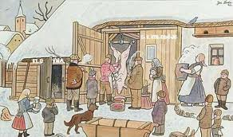

POSEZENÍ PŘIPRAVENO, CENY LIDOVÉ

